Муниципальное бюджетное дошкольное образовательное учреждение «Детский сад № 82 комбинированного вида» города Чебоксары Чувашской Республики

Конспект НОД

Художественно-эстетическому развитию

(конструктивно- модельная деятельность)

в старшей группе для детей ЗПР

«Помогаем черепахе»

|  |  |
| --- | --- |
|  | Подготовила и провела  Воспитатель Александрова В. Н. |

Чебоксары, 2021

**Цель:** закрепление навыков **конструктивной**деятельности с помощью

**магнитного конструктора** «Полидрон».

**Задачи:**

**Обучающие:**

• учить детей сооружать постройки по образцу воспитателя из (15) деталей магнитного **конструктора  «Полидрон».**

• учит выделять основные части и характерные детали конструкций, различать по форме, устанавливать пространственное расположение этих частей относительно друг от друга (на верху, внизу, слева, справа);

• сооружать новые постройки, применяя конструктивные умения

полученные ранее на занятиях (приставление), использовать в постройках детали разного цвета.

**2. Развивающие:**

• развивать внимание, память, пространственное мышление и речь детей, мелкую моторику;

• продолжать развивать навыки **конструктивной**деятельности с помощью магнитного **конструктора «Полидрон»;**

• развивать умение строить по образцу взрослого.

**3. Воспитательные:**

• воспитывать усидчивость, желание играть вместе, умение доводить начатое дело до конца;

• поддерживать интерес сооружать постройки, объединять их по сюжету;

• приучать детей после игры работы складывать детали в коробки.

**Предварительная работа**: знакомство с **магнитным конструктором**

*«Полидрон»*, постройка несложных **конструкций, рассматривание иллюстраций с образом черепахи.**

**Словарная работа:** магнитный конструктор, крепим, прикладываем, панцирь, черепаха, черепашонок, приползла, вольер, безопасность.

**Демонстрационный материал и оборудование:** мольберт, столы и стулья, магнитный конструктор «Полидрон», игрушка черепаха из магнитного конструктора.

**Раздаточный материал:** магнитный конструктор «Полидрон», салфетки, пластмассовый конструктор, шарики Су - Джок**.**

**Методические приемы:**

1. Приветствие гостей.

2. Проблемная ситуация.

3. Пальчиковая игра с шариком Су - Джок**.**

4. Работа детей по показу воспитателя *(Черепашек).*

5. Физкульминутка **«По пустыне черепаха».**

6. Строительство забора.

7. Итог.

Ход.

- Ребята, к нам сегодня пришли гости. Поздороваемся с ними *(Приветствие гостей).*

-Утром, ко мне за помощью приползла черепаха. У нее убежали детки, черепашки, и потерялись. Черепаха просит помощи, чтобы мы помогли найти черепашат.

- Мы ведь не откажем, поможем черепахе в поиске деток? *(Ответы детей).*

- Чтоб работу нам начать, надо пальчики размять.

Пальчики мы разомнем, черепашат искать пойдем.

- Для разминки пальчиков мы возьмем мячики *Су – Джок****.***

- Присядем за стол, положим одну руку на стол, а другой закрываем мячик и повторяем слова.

**Пальчиковая игра с шариком Су - Джок.**

|  |  |
| --- | --- |
| Я мячом круги катаю, вот так. | *Круговые движения* |
| Взад - вперед его гоняю, вот так | *Вперед - назад* |
| Им поглажу я ладошку,  Будто я сметаю крошку. | *Гладить ладошку шариком* |
| И сожму его немножко,  Как сжимает лапу кошка.  Каждым пальцем мяч прижму, | *Сжимать левой, затем правой руками.* |
| И другой рукой начну.  А потом я отдохну. | *Перекладывать в другую руку.* |

- Ну что, пальчики размяли, теперь пора идти на «поиски» черепашек.

- Интересно, что лежит под салфеткой на столе? Откроем их. Что это? *(Ответы детей).*

- Перед вами коробка с конструктором. Возьмите в руки, посмотрите, вот как они крепятся друг с другом с помощью магнита *(Показ воспитателя, как крепятся детали).*

- Поэтому конструктор так и называется - магнитный конструктор (*Индивидуальное и хоровое повторение – «Магнитный конструктор»).*

- Из каких геометрических фигур сделаны детали конструктора? *(Ответы детей).*

- Из этого конструктора можно сделать много разных игрушек. Сегодня с помощью этого магнитного конструктора мы с вами поможем черепахе, будем строить черепашек.

- Рассмотрим маму Черепаху. Какие части тела есть у черепахи? *(Ответы детей - панцирь, хвост, голова, лапы).*

- Из каких геометрических фигур построили панцирь черепахи? *(Ответы детей – квадрат, треугольник).*

- А из каких фигур лапы черепахи? *(Ответы детей – треугольник).*

- Сколько лап? *(Ответы детей).*

***-*** Из какой геометрической фигуры сделан хвост? *(Ответы детей – треугольник).*

- Мы рассмотрели черепаху. А черепашата похожи на свою маму, только маленькие. Предлагаю сделать черепашат из деталей, которые лежат перед вами. Будьте внимательны во время работы!

*(Работа по показу воспитателя).*

**1.** - Берем квадрат, слева от квадрата (справа, снизу и сверху) прикрепляем такие же квадраты. Получилась вот такая фигура. (рис.1)

**2**. - Затем берем треугольник и соединяем ими квадраты наверху и внизу. Получилось вот как. (рис.2)

**3.** - А теперь берем за соединения двух квадратов двумя руками и поднимаем вверх.

- Ребята, у нас получился панцирь черепахи. Посмотрите внимательно, чего не хватает? *(Ответы детей - голова, хвост, лапки).*

**4**. - Для головы мы берем другую фигуру.

- Варя, что это? *(Ответ ребенка).*

- Правильно.

- Берем треугольник и соединяем с квадратом и немножко приподнимаем. Вот и голова готова.

- Ваня, что еще есть у черепахи? *(Ответ ребенка - хвост).*

- Молодец!

**5.** - Берем следующий треугольник и прикладываем сзади, это - хвост.

- Остались только лапки.

**6.** - Берем треугольник и прикладываем к треугольникам на панцире.

- У меня получился вот какой черепашонок. А у вас?

- Степа, кого мы построили? *(Ответ ребенка).*

- Ваня, кого ты построил? *(Ответ ребенка).* А из деталей, какой геометрической формы ты построил своего черепашонка?  *(Ответ ребенка).*

- Вот черепаха обрадуется, что вы помогли ей «найти» деток.

- Принесите всех черепашат к маме. Черепаха благодарит вас за помощь и хочет с вами поиграть.

- Поиграем вместе с ними?

**Физкультминутка «По пустыне черепаха»**

По пустыне черепаха

Долго-долго шла без страха!  (Ходьба на месте.)

Вдруг увидела мартышку,

Ту, что бегает вприпрыжку.  (Подскоки на месте.)

- И куда ты поскакала?  (Руки развести в стороны, поднять и опустить плечи.)

- Я свой домик потеряла! *(Кулачки к глазам, локти вверх- вниз*: «мартышка плачет».)

- У меня подход иной,

Домик мой всегда со мной!  (Присесть, руки в замок над головой).

- Молодцы!

- Ребята, что можно сделать, чтобы мама не искала своих деток, а черепашки не убегали? *(Ответы детей).*

- Чтобы наши черепашки больше не убежали, сделаем для них вольер - забор. Какой вольер должен быть, чтобы черепашатам и маме черепахе было удобно в нем жить? *(Ответы детей – большой, просторный, прочный).*

- А из чего можно построить забор? *(Ответы детей).*

- Я согласна с вами. Забор будет надежным из конструктора. Начинаем работу. Каждый делает свое звено из конструктора, а затем мы его соединим в один, и получится большой вольер.

*(Работа с пластмассовым конструктором).*

*В ходе работы вопросы: что мы строим для черепашек? Из чего мы строим?*

-Замечательно получилось! Вот черепашья семья в безопасности.

- Ребята, понравилась вам строить игрушку? *(Ответы ребенка).*

- Кристина, кого мы строили из конструктора? *(Ответ ребенка).*

- Степа, из каких деталей ты построил свою черепашку? *(Ответ ребенка).*

- Ваня, что тебе больше понравилось строить? *(Ответ ребенка).*

-А мне понравилось, как вы все дружно работали.

- В сводное время вы можете поиграть с конструктором.

- А теперь, пусть мама побудет своими детками, пусть семья поживет у нас в вольере. А мы всем скажем до свидания!

Приложение

Рис.1

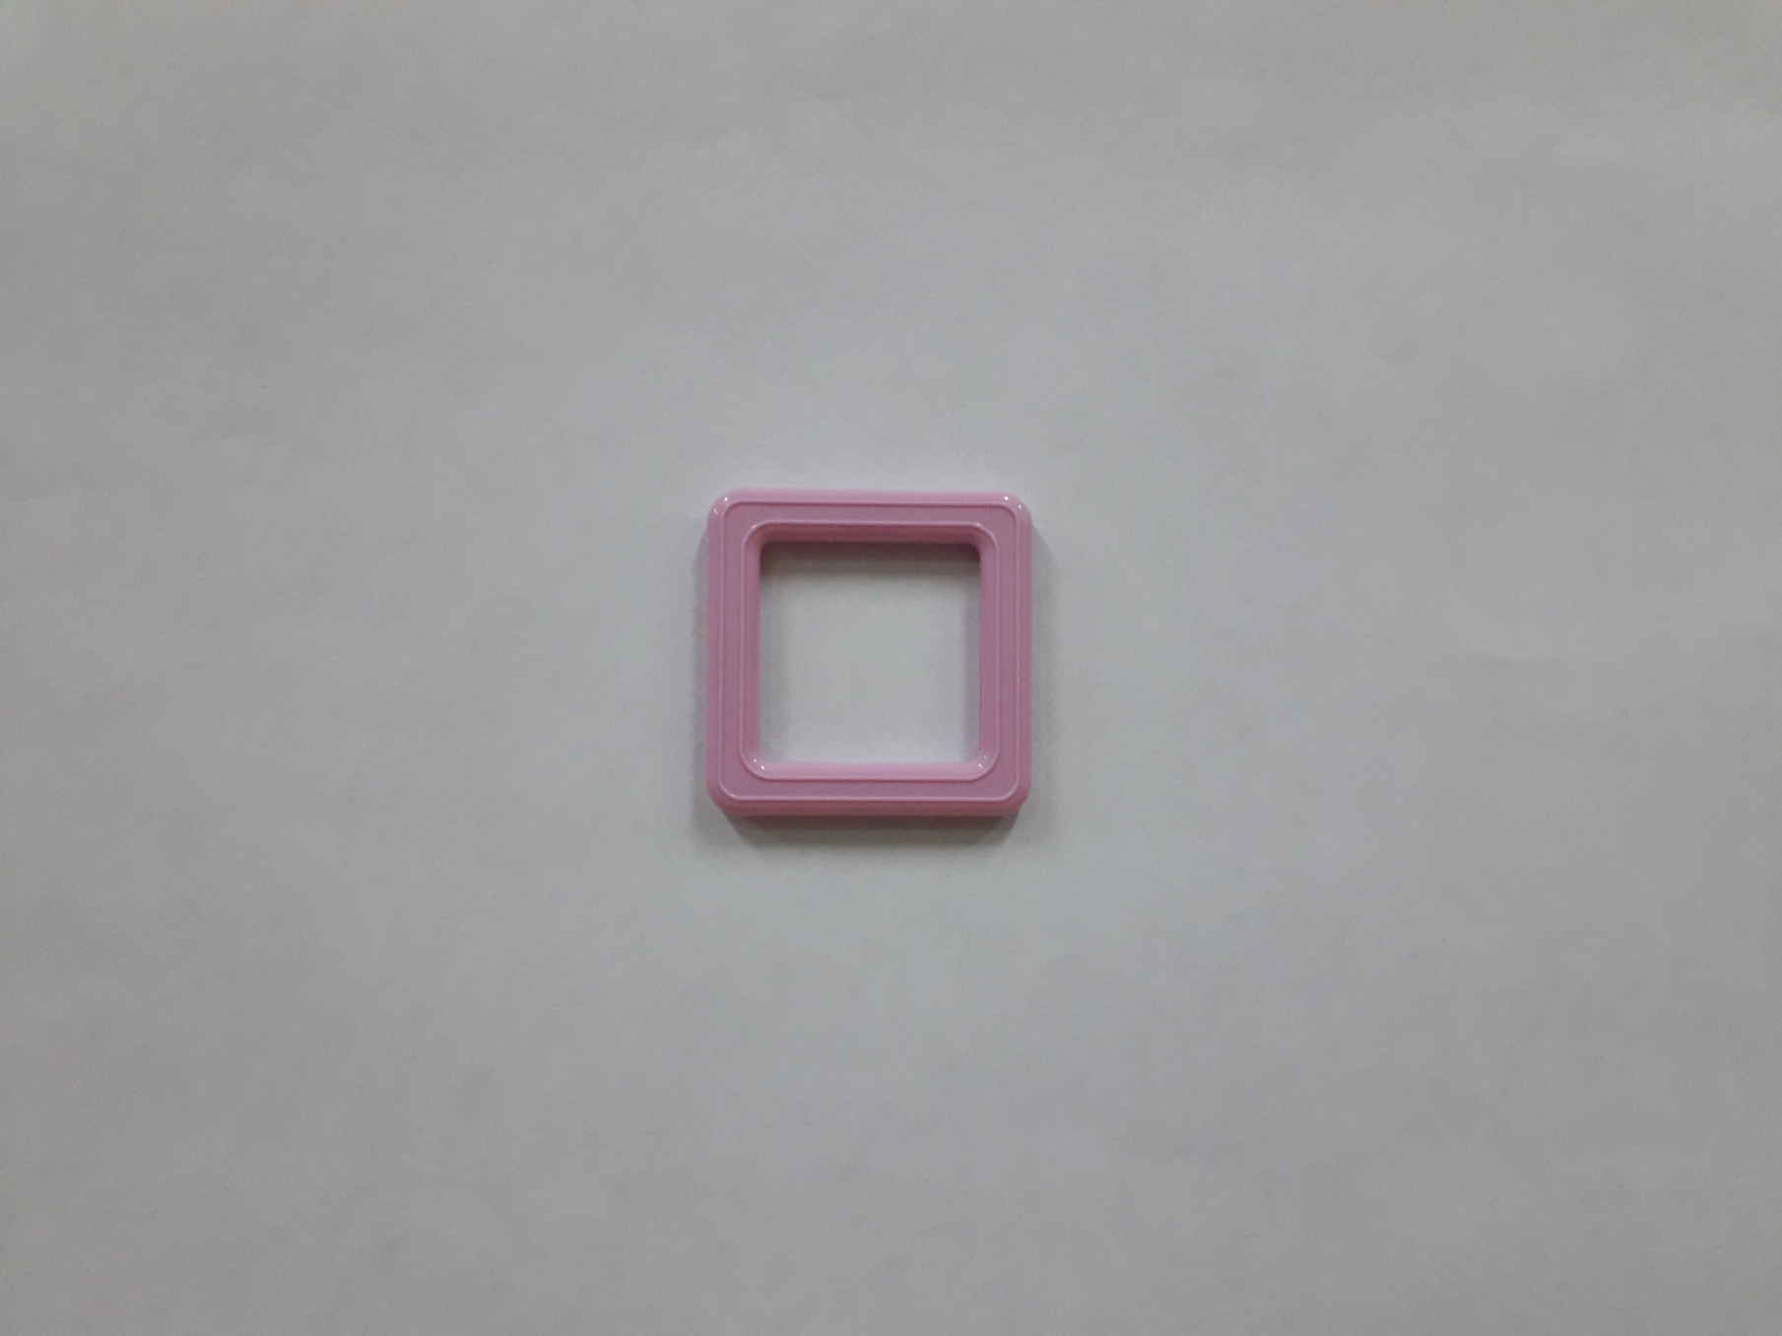

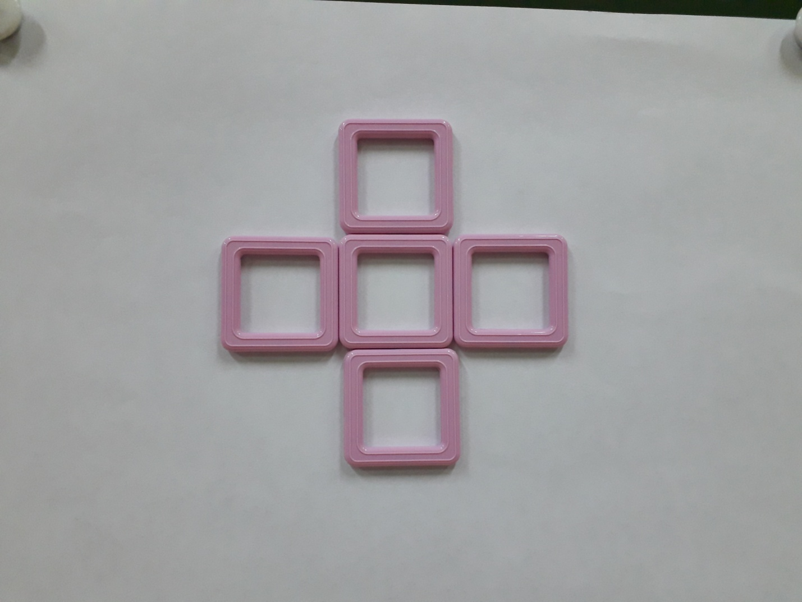

Рис.2

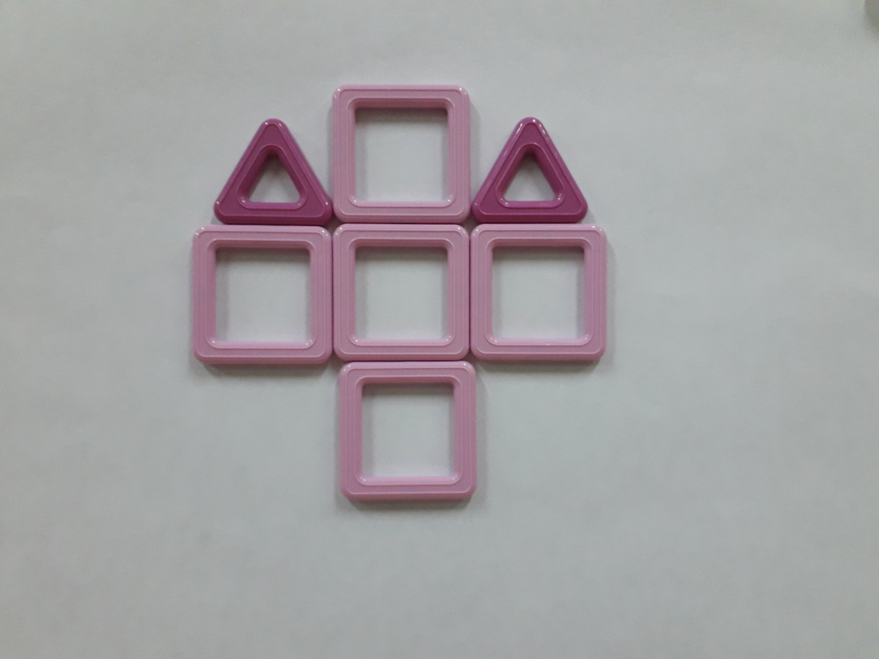

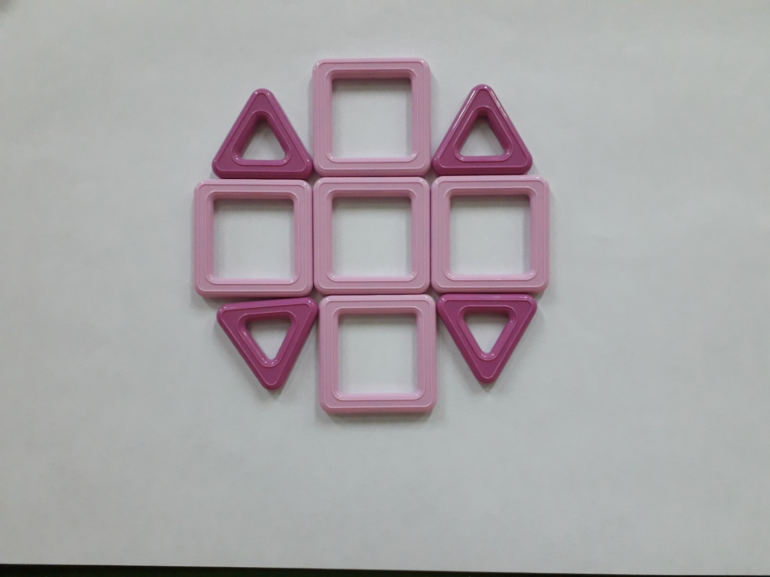

Рис.3

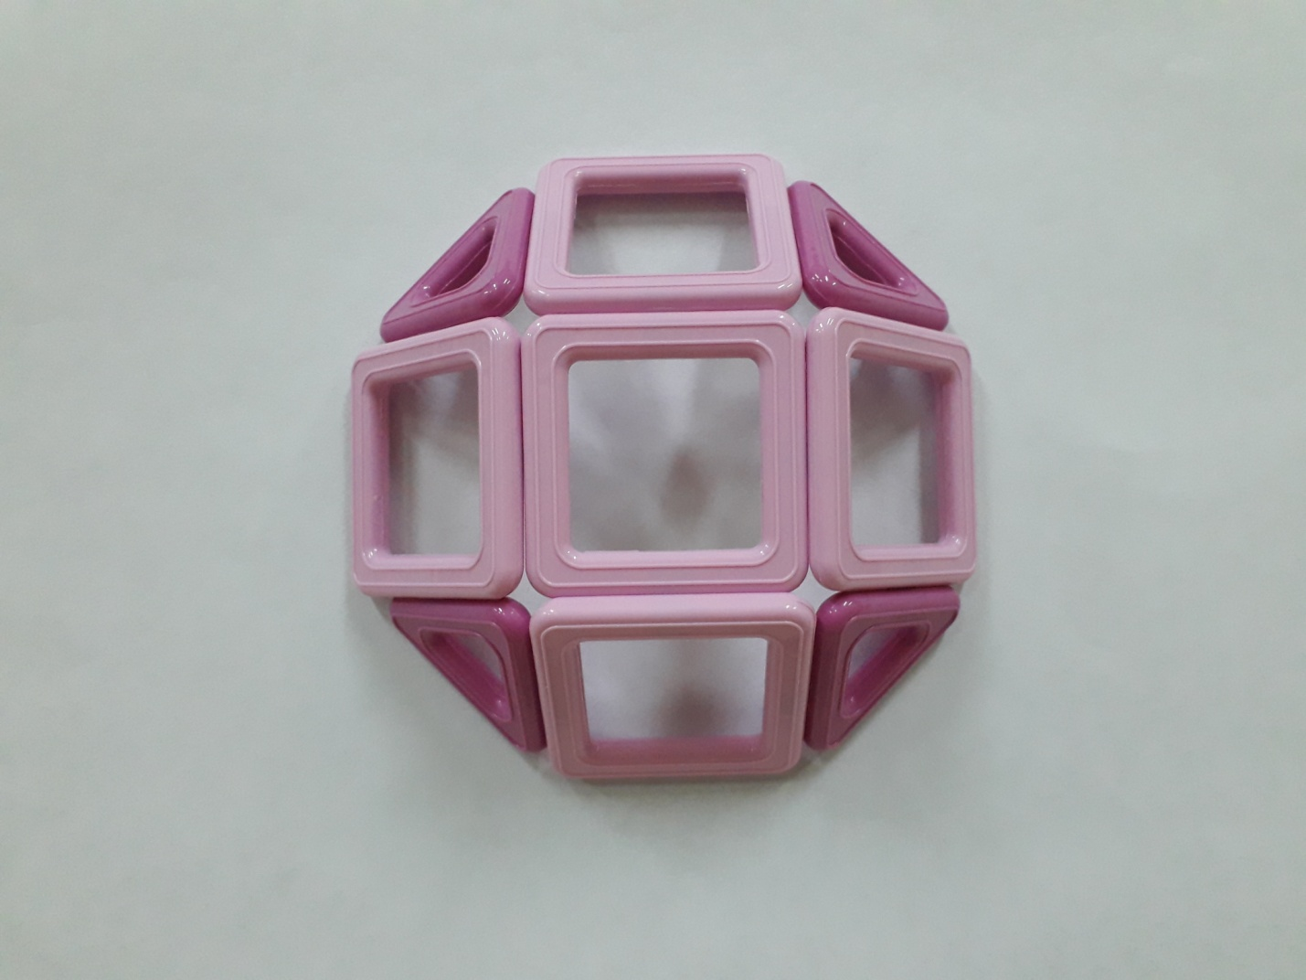

Рис.4

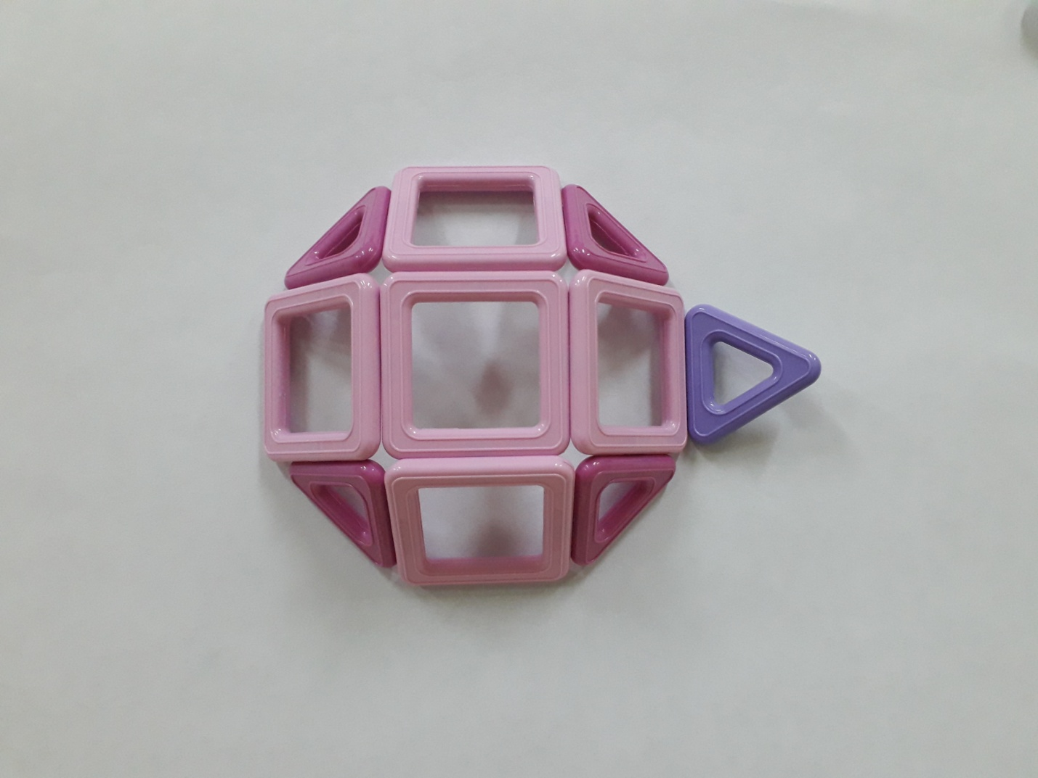

Рис.5

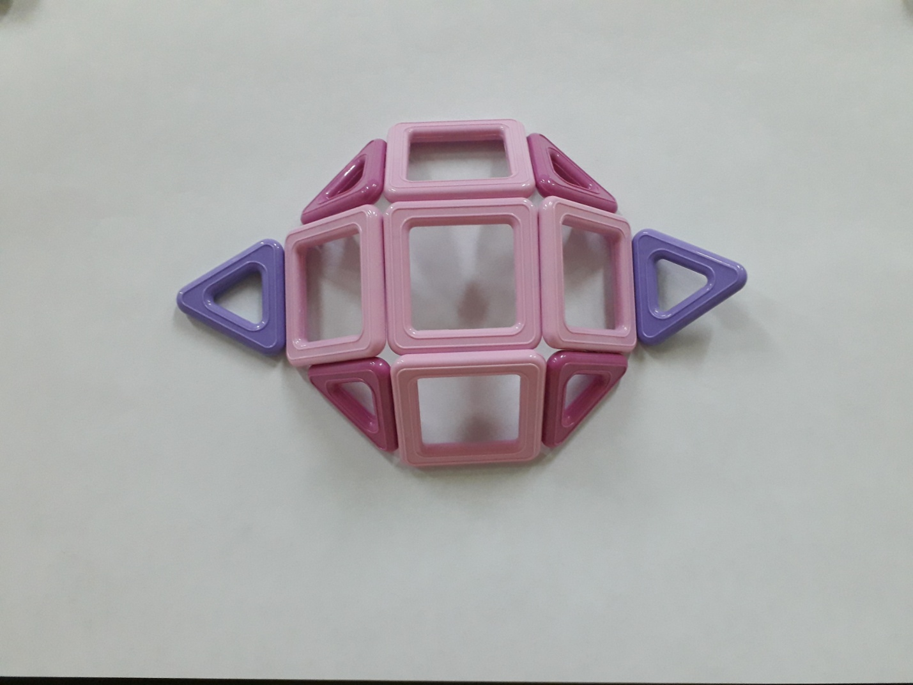

Рис.6

